Музыкально-дидактичекие игры

В детском саду музыка ежедневно сопровождает каждого малыша. Различные формы занятий таких как: слушание классической и современной музыки; пение; обучение игре на музыкальных инструментах; исполнение танцевальных композиций- все это развивает восприятие и мышление дошкольников.
Музыкально-дидактические игры являются одним из средств развития музыкальной культуры детей, они способствуют развитию мелодического, ладового слуха, чувства ритма и творческих способностей дошкольников.
Во время игрового процесса приобретаются детьми не только специальные музыкальные знания и умения, а также формируются необходимые личностные качества: чувство ответственности и товарищества и психические качества: внимание, память, сообразительность.
Музыкально-дидактические игры способствуют процессу обучения и воспитания, обогащению словарного запаса, приучают детей к быстроте действия и к оценке собственных возможностей.
Наличие определенного жизненного опыта у детей позволяют им быть достаточно активными в ходе игры и самостоятельно использовать умения, полученные в повседневной жизни.
Музыкально-дидактические игры объединяют в себе многие черты, присущие хороводным и подвижным играм. Они помогают ребенку в интересной для него форме услышать, сравнить и различить свойства музыки, а затем и действовать с ними.
Именно музыкально-дидактические игры воздействуют на ребенка комплексно, вызывают у него зрительную, слуховую и двигательную активность, тем самым, расширяя музыкальное восприятие в целом.
Я представляю вам некоторые из авторских дидактических игр, разработанных мною.

Черепаха
Дидактическая игра на развитие ладового, мелодического и ритмического слуха, ловкости и внимания

Ход игры:
Перед игрой, дети выбирают музыкальные инструменты, на которых они будут проигрывать метроритм песенки. Это зависит от того, какую черепаху они представляют: маленькую, большую, сердитую, злую, испуганную (колокольчики, маракасы, ложки, погремушки). Затем, дети с выбранными одинаковыми инструментами стоят в кругу, в центре которого стоит водящий-Черепаха.
Дети:Шла купаться черепаха,  И кусала всех со страха.  Черепаха:Кусь, кусь, кусь, кусь!  Никого я не боюсь!  Дети:Черепаха, раз, два, три,  Ты попробуй. Догони! | Дети идут по-кругу, пропевая текст и проигрывая метроритм на муз.инструментах, а Черепаха, противоходом, двигается в центре круга.  Дети останавливаются, а Черепаха поет, держа руки перед собой в кулачках, разжимает и сжимает их в такт музыки 4 раза  Грозит им пальцем.  Дети подходят к Черепахе, в центр круга, проигрывая метроритм на муз.инструментах.  Дети разбегаются, а Черепаха их ловит. Кого поймала- тот становится ведущим.
Лягушонок
Дидактическая игра на развитие умения показа звуковедения мелодии, театрализованных навыков, звуковысотного и ритмического слуха. Игровое творчество
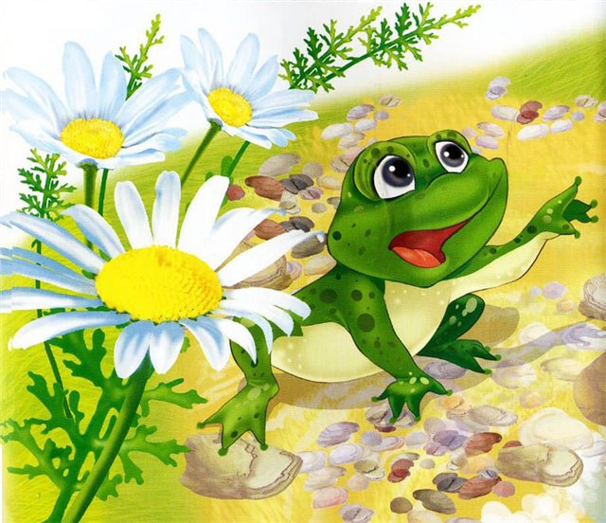
Ход игры:
Дети стоят врассыпную, перед ними стоит водящий- Лягушонок.
Дети: Лягушонок рано встал,  Громко песню распевал.  Лягушонок: Ква-ква, ква-ква,  С добрым утром, детвора.  (Добрый вечер, детвора)  Дети: Лягушонок, где ты был?  Лягушонок:  например: Я комариков ловил…  Я зарядку проводил…  Лягушат своих умыл…  Фразы можно придумывать не в рифму | Дети поют, а Лягушонок дирижирует, показывая рукой движение мелодии(снизу-вверх).  Лягушонок поет, а дети прохлопывают по-коленкам метроритм.  Дети спрашивают с интонацией, разводя руки в стороны.  Лягушонок придумывает ответ и показывает движения, соответствующие словам. Дети повторяют за ним.  Фразы можно придумывать не в рифму

Игра с бубном
Дидактическая игра на развитие умения сочинять простейшие мелодии и метроритмические композиции; развитие мелодического, ритмического и динамического
слуха. Самостоятельное игровое творчество



Ход игры:
Дети стоят или сидят в кругу.
Бубен ты, передай,  Вместе с нами поиграй.  Тот, кого бубен найдет,  Свою песню нам споет. | Дети поют и передают друг другу бубен, соответственно музыкальным фразам.  После окончания музыки, ребенок, у которого остановился бубен, поет любую мелодию(можно со словами и без слов) или проигрывает любой ритмический рисунок на музыкальном инструменте.

Обезьянка - хохотушка
Дидактическая игра на развитие координации, ритмического слуха.
Музыкальное творчество.
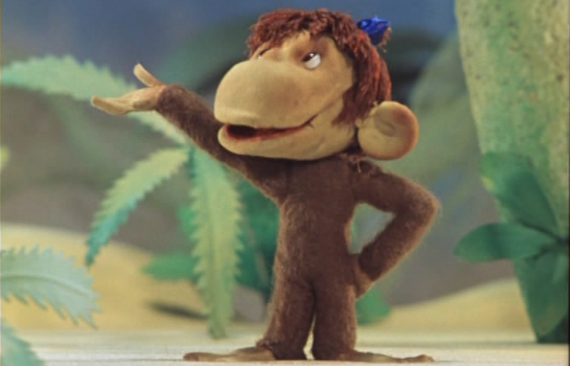
Ход игры:
Дети стоят в кругу, в центре которого стоит водящий-Обезьянка с бубном или маракасами.
Дети: Обезьянка-хохотушка,  Ах, ты - вертушка!  Ручками похлопала,  Ножками потопала.  Обезьянка: Поскорее постучи,  Смешно имя назови! | Дети идут по-кругу, пропевая текст, а Обезьянка проигрывает метроритм на инструменте в центре круга.  Дети с обезьянкой хлопают.  Дети с обезьянкой топают.  Обезьянка подходит к любому ребенку, протягивает ему бубен или отдает маракасы и поет.  Ребенок проигрывает метроритм имени-«смешинки».Например: Иринка-картинка, Катюшка-игрушка и т.д.  Можно говорить не в рифму.



